№1 сабақ: Цитологияға кіріспе. Жасуша – тіршіліктің негізі. Мембраналардың құрылысы мен қызметі, медициналық маңызы..

БОӨЖ тапсырмалары:
1 Схеманы толтыру, тіршілік формаларының суретін салу:
Тіршілік формалары:

? ?

? ?

2. Кесте толтыру
«Эукариот пен прокариот жасушаларының салыстырмалы сипаттамасы»
 | Белгілері | Прокариот | Эукариот
1 | Жасуша көлемі
Генетикалық материалдың ұйымдасуы
2 | ДНК молекулласының формасы, мөлшері жасушадағы орны
Органоидтар
3 | Органоидтары

3. Плазмолемманың құрылысын суретін альбомға салыңыз, құрылым атауларын белгілеңіз.
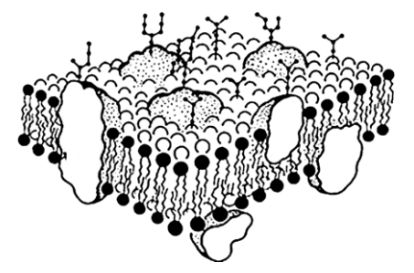
4. Кесте толтыру «Әртүрлі жағдайларда жасуша құрылысының өзгеруі»
Жасуша құрылысы | Ультрақұрылысының өзгерісі | Қызметінің өзгерісі | Факторлар
Плазмалемма
Цитозоль

